安管人员继续教育

网络学习操作手册
打开浏览器，在地址栏中输入http://www.zxjspx.com/login.htm进入智信网络学院登陆页面。
在登陆页面中，输入用户名及密码（用户名为报名登记的身份证号码，初始密码为123456），完成后点击【登录】按钮，登录学习平台，按如下步骤完成学习。

1、点击右上侧学堂公告中的【三类人员继续教育学习指南】 ★重要
认真阅读学习指南，熟悉学习要求和学习步骤等内容。
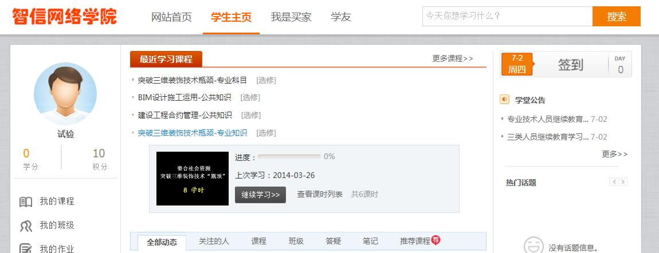

2、点击【我的班级】，查看我所在班级的课程和班级公告等信息。
3、点击【我的课程】，按课时顺序选择课程开始视频学习。
4、完成视频学习后，参加所学课程的考试测评。

每个班级设立一名班级负责人（班长）作为班级管理员，负责查看并督促本班所有学员及时参加网络学习和考试。
班长可在【我的班级】页面点击班级【详情】，进入班级管理页面。
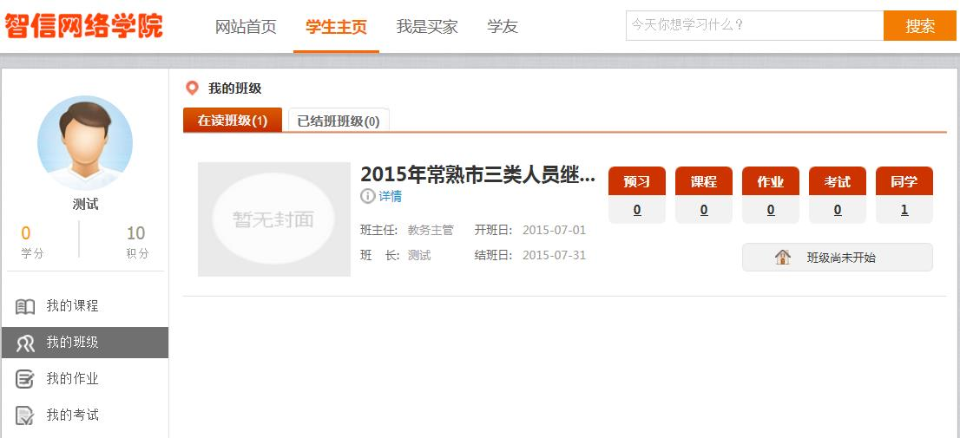
班长可查看【班级信息】、【课程设置】和【班级学员】，掌握班级所有学员的【学习进度】并及时提醒。也可以【导出】各类学员的学习进度记录作为资料归档。
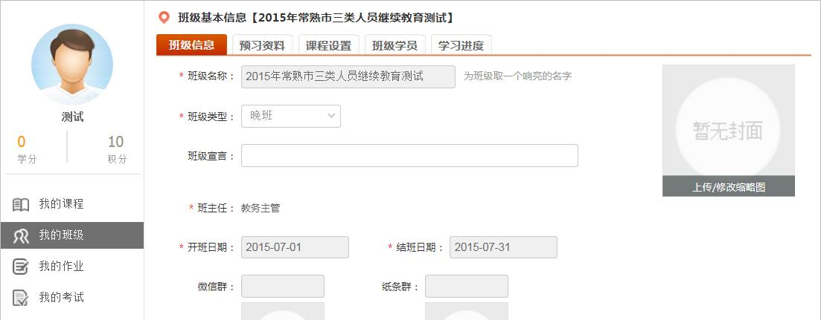

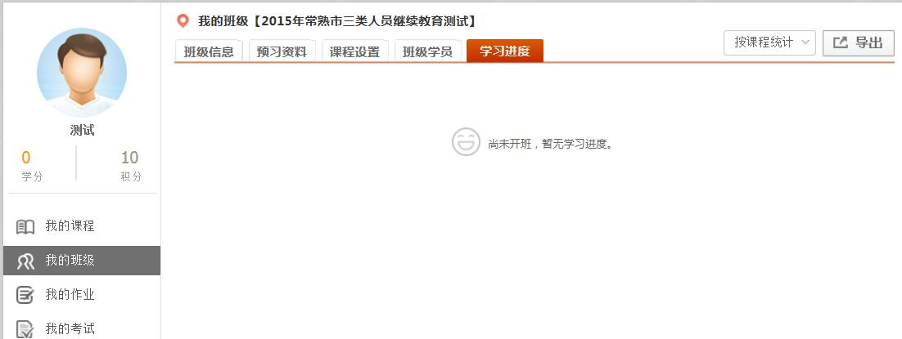
为了达到更好的学习效果，请使用360浏览器的极速模式，或者将IE浏览器升级到最新版本，谢谢！

